Restauration / régime alimentaire :
- Aucun Allergies : . . . . . . . . . . . . . . . . . . . . . . . . . . . . . . . . . . . . . . . . . . . . . . . . . . . . . . . . . . . . . . . . . . . . . . . . . . . . . . .
(En cas d’allergie(s) et si vous êtes mineur, merci de joindre un Plan d’Accueil Individualisé (PAI) de votre médecin traitant) Autres : . . . . . . . . . . . . . . . . . . . . . . . . . . . . . . . . . . . . . . . . . . . . . . . . . . . . . . . . . . . . . . . . . . . . . . . . . . . . . . . . .
Traitement médical :
Non Oui (Précisez) : . . . . . . . . . . . . . . . . . . . . . . . . . . . . . . . . . . . . . . . . . . . . . . . . . . . . . . . . . . . . . . . . . . . . . . . . . . . . . .
Acceptation et autorisations :
Je soussigné(e) . . . . . . . . . . . . . . . . . . . . . . . . . . . . . . . . . . . . . . . . . . . . . . . . . . . . . . . . . . . . . . . . . . . . . . . .. . (Stagiaire majeur)
OU
Je soussigné(e) . . . . . . . . . . . . . . . . . . . . . . . . . . . . ., représentant légal de . . . . . . . . . . . . . . . . . . . . . . . . . . . . . . . . . . . . . . .,
atteste avoir pris connaissance de l’ensemble des conditions d’inscription et :

-autorise la communication des coordonnées téléphoniques du stagiaire pour covoiturage
- OUI NON
-autorise le stagiaire à voyager seul pour se rendre sur les lieux du stage et en revenir
- OUI NON
-autorise le directeur à faire donner les soins nécessaires au stagiaire, en cas de maladie, d’accident, ainsi qu’aux chirurgiens et anesthésistes en cas d’intervention chirurgicale
- OUI NON
-autorise la ligue de l’enseignement à utiliser les photos prises lors du stage pour des supports internes et externes de communication, site internet, etc.
- OUI NON
URGENCE : Personne à contacter en cas de problème ou urgence pendant le stage :
Nom : . . . . . . . . . . . . . . . . . . . . . . . . . . . . . . . . . . . . . . . . . . . . . . Tél : . . . . . . . . . . . . . . . . . . . . . . . . . . . . . . . . . . . . . . . . . . . . . .

CONDITIONS GENERALES DE VENTE :
En cas de désistement seront conservés 45€ de frais de dossier. L’acompte de 160€ est retenu si le désistement a lieu à moins de 15 jours avant le début du stage. Aucun remboursement ne sera effectué en cas de non-présentation au stage ou d’arrêt en cours de formation sauf cas de force majeure pour raison médicale justifiée. Un stage peut être annulé si les conditions d’effectif ne permettent pas son bon déroulement. Dans ce cas, la Ligue de l’enseignement s’engage à prévenir les stagiaires environ 2 semaines avant le début du stage (avec proposition de report ou remboursement de l’acompte).
En cas de frais médicaux, pharmaceutiques et/ou chirurgicaux engagés au bénéfice du stagiaire, celui-ci ou son représentant légal s’engage à rembourser la totalité des sommes avancées.

Fait à . . . . . . . . . . . . . . . . . . . . . . . . . . Le . . . . . . . . . . . . . . . . . . . . . . . . . . .

Signature du représentant légal : Signature du stagiaire :

VOTRE DOSSIER EST A ADRESSER A LA FEDERATION DE VOTRE DEPARTEMENT
Ligue de l’enseignement, fédération des Côtes d’Armor Ligue de l’enseignement, fédération du Morbihan
89, Boulevard Edouard Prigent 51, avenue Chenailler – CS 40313
22000 SAINT-BRIEUC 56103 LORIENT CEDEX
Tél : 02 96 01 51 36 Tél : 02 97 21 17 43
e-mail : sejours1@ligue-enseignement22.org e-mail : vriou@ligue56.fr
www.laligue22.org www.laligue-morbihan.org
Ligue de l’enseignement, fédération d’Ille et Vilaine Ligue de l’enseignement, fédération du Finistère
Centre Colombia 61, rue de Pen ar Ménez
45, rue Capitaine Maignan 29229 BREST CEDEX 2
35000 RENNES Tél : 02 98 02 18 47
Tél : 02 99 67 10 67 Fax : 02 98 41 49 46
e-mail : fede35@ligue35.org e-mail : contact@fol29.org
www.laligue35.org www.laligue-fol29.org



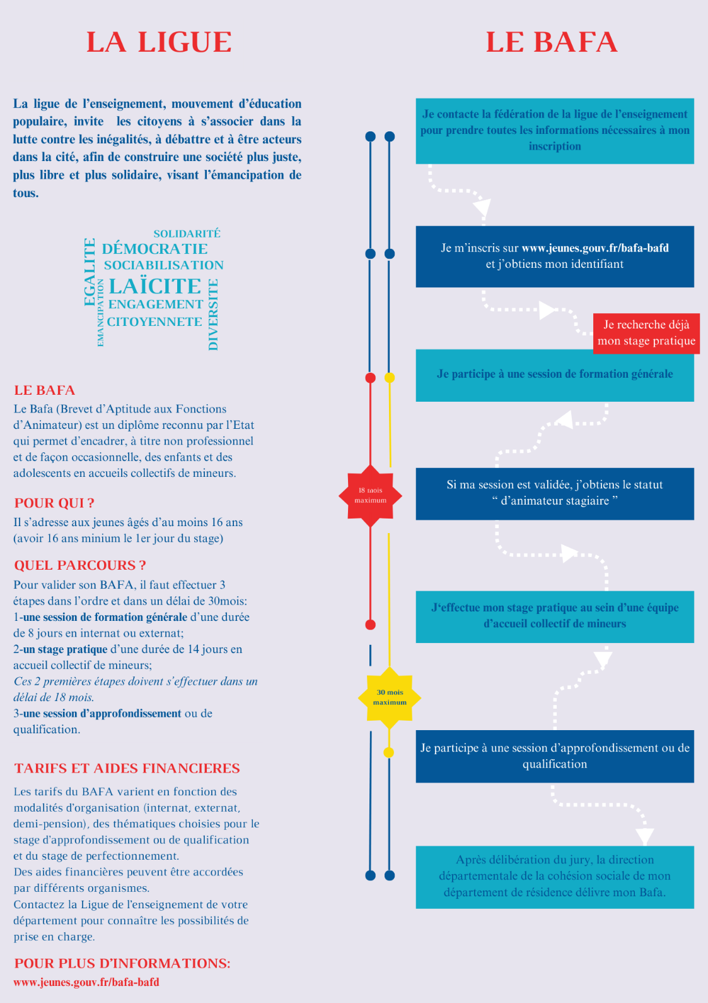

Pièces à fournir au dossier | BAFA – Session Générale | BAFA - Approfondissement | BAFA - Qualification
Photocopie de certificat du BAFA Session Générale |  | 1 | 1
Photocopie de certificat du BAFA Stage Pratique |  | 1 | 1
Photocopie PSC1 et Brevet de natation 100m |  |  | 1
Acompte 150€ ou prise en charge | 1 | 1 | 1

FICHE D’INSCRIPTION A RENVOYER A LA FEDERATION DE VOTRE DEPARTEMENT

- BAFA Session Générale
- BAFA Session d’approfondissement Thème : . . . . . . . . . . . . . . . . . . . . . . . . . . . . . . . . . . .
- BAFA Qualification Thème : . . . . . . . . . . . . . . . . . . . . . . . . . . . . . . . . . . . . . . . . . . . . . . . . . .

Lieu / Centre : . . . . . . . . . . . . . . . . . . . . . . . . . . . . . du : . . . . . . . . . . . . . . . . . . . . . . . . . . . . . .au : . . . . . . . . . . . . . . . . . . . . . .
Etat civil :
Nom d’usage : . . . . . . . . . . . . . . . . . . . . . . . . . . . . . . . . . . . . . . . . .Nom de jeune fille : . . . . . . . . . . . . . . . . . . . . . . . . . . . . . . .
Prénom : . . . . . . . . . . . . . . . . . . . . . . . . . . . . . . . . . . . . . . . . . . . . . Date de naissance : . . . . . . . . ./ . . . . . . . . . . . /. . . . . . . . .
N° d’inscription sur www.bafa-bafd.jeunes.gouv.fr : . . . . . . . . . . . . . . . . . . . . . . . . . . . . . . . . . . . . . . . . . . . . . . . . . . . . . . . . . .
Adresse : . . . . . . . . . . . . . . . . . . . . . . . . . . . . . . . . . . . . . . . . . . . . . . . . . . . . . . . . . . . . . . . . . . . . . . . . . . . . . . . . . . . . . . . . . . . . . .
Code postal : . . . . . . . . . . . . . . . . . . . . . . Ville : . . . . . . . . . . . . . . . . . . . . . . . . . . . . . . . . . . . . . . . . . . . . . . . . . . . . . . . . . . . . . . . .
Tél. jeune: . . . . . . . . . . . . . . . . . . . . . . . . . . . . . . . . . . . . . . . . . . . . . . . . .Tél. parents :. . . . . . . .. . . . . . . . . . . . . . . . . . . . . . . . . . .
E-mail obligatoire :
Parents : . . . . . . . . . . . . . . . . . . . . . . . . . . . . . . . . . . . . . . . . . . . . . . . . . . . . . . . . . . . . . . . . . . . . . . . . . . . . . . . . . . . . . . . . . . . . . . .
Jeune : . . . . . . . . . . . . . . . . . . . . . . . . . . . . . . . . . . . . . . . . . . . . . . . . . . . . . . . . . . . . . . . . . . . . . . . . . . . . . . . . . . . . . . . . . . . . . . . .
Sexe : F M Etudes en cours ou profession : . . . . . . . . . . . . . . . . . . . . . . . . . . . . .
Si inscription à une session d’approfondissement et de qualification
Date de votre session générale et organisme avec lequel vous l’avez passée : . . . . . . . . . . . . . . . . . . . . . . . . . . . . . . . . . . . . .
. . . . . . . . . . . . . . . . . . . . . . . . . . . . . . . . . . . . . . . . . . . . . . . . . . . . . . . . . . . . . . . . . . . . . . . . . . . . . . . . . . . . . . . . . . . . . . . . . . . . .
Conditions d’accès :
- BAFA SESSION GENERALE : avoir 16 ans révolus au 1er jour du stage.
- BAFA APPROFONDISSEMENT : avoir validé un stage pratique de 14 jours minimum.
- BAFA QUALIFICATION SB : avoir validé un stage pratique de 14 jours minimum. Posséder le PSC1 (Prévention Secours Civique Niveau 1) et le brevet de natation de 100 mètres départ plongée. L’AFPS n’est pas accepté en équivalence du PSC1 (sauf si le module « défibrillateur » a été suivi indépendamment). L’attestation d’Initiation aux Alertes et Premiers Secours délivrée lors de la JDC n’est pas valable.
Tarifs :
Prix de formation : . . . . . . . . . . . . . . . . . . . . . . € + adhésion à l’association ligue : . . . . . . . . . . . . . . . . . . . . .€
Cette formation est effectuée : à titre individuel pour le compte d’un employeur / d’une collectivité
Formation prise en charge par : . . . . . . . . . . . . . . . . . . . . . . . . . . . . . . . . . . . . . . . . . . . . . . . . . . . . . . . . . . . . . . . . . . . . . . . . . . . . . . (coordonnées complètes / joindre obligatoirement une attestation prise en charge )

Cadre réservé à la fédération : . . . . . . . . . . . .

Cadre réservé à la fédération Règlement : . . . . . . . . . . . . . . . . . . . . . . . .
Solde : . . . . . . . . . . . . . . . . . . . . . . . . . . . . .

